Конспект занятия
пластилинография

средняя группа
(февраль 1)
Тема: «Лодочка».
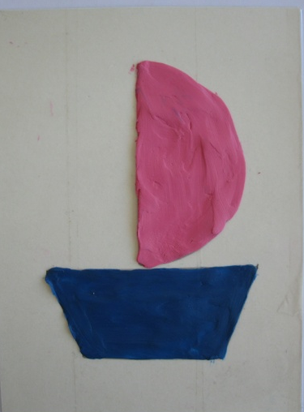

Воспитатель: Крылова Л. Б.
МДОУ №163
г. Тверь
Цель:
- Заинтересовать детей изготовлением полуобъёмной лодочки. Побуждать к самостоятельному выбору цветов пластилина и деталей интерьера картины.
- Развивать умение и навыки в работе с пластилином – отщипывание, скатывание колбасок пальцами, размазывание на основе, разглаживание готовых поверхностей, развивать мелкую моторику пальцев рук.
- Воспитывать интерес к проявлению самостоятельности.
Материал:
- картон с изображением лодочки, размер 12 × 16 см;
- набор пластилина;
- доска для лепки;
- влажная салфетка для рук;
- пайетки;
- лодочка, сделанная в технике пластилинографии.

Ход занятия:
1. Заинтересовывающий момент.
Воспитатель вносит изображение лодочки, сделанное в технике пластилинографии.
- Посмотрите, какая у меня лодочка. Я эту лодочку сделала в технике пластилинография. А что такое пластилинография? (рисование пластилином) Вам понравилась моя лодочка? (да) А хотите, я вам нарисую такие же лодочки, а вы их раскрасите пластилином?
Получив согласие детей, все пересаживаются за столы.
2. Основная.
а) Объяснение и закрепление знаний.
- Из каких фигур сделана лодочка? (полукруг и трапеция)
- Правильно (берёт новую заготовку лодочки), парус – это полукруг, корма – трапеция. А кто напомнит, как лепить в технике пластилинографии? (отщипывать маленький кусочек пластилина, скатывать пальцами колбаску, прижимать к контуру, размазывать по поверхности) Давайте, я сейчас буду делать парус у лодочки, а вы мне будете подсказывать, что надо делать дальше.
Воспитатель под диктовку детей выполняет налепку пластилина на парус (если дети недостаточно освоили последовательность работы, то и налепку кормы под индивидуальные подсказки детей).
- Вот у меня и вторая лодочка готова. А теперь я предлагаю вам пофантазировать. Представьте себе лодочку, где она может плавать? (ответы детей) Значит надо налепить на картину волны. Под лодочкой будет вода, а наверху что? (небо, солнце, тучи, облака) Вот сколько всего вы представили. Осталось только выбрать погоду и долепить её на свою картину.
- Если будет спокойная погода, значит …(на небе солнце, волны маленькие).
- А если погода испортилась, собирается дождь или ураган? (на небе тучи, волны большие, высокие)
- Выберите свою погоду и слепите свою лодочку, непохожую на другие.
б) Самостоятельная работа.
Воспитатель смотрит, как дети приступили к работе, если у кого возникают затруднения, даёт совет, или показывает процесс работы на своём образце.
3. Оценка работ.
По окончании работы дети раскладывают свои изделия на одном столе и все рассматривают.
Воспитатель хвалит каждую работу, отмечая лучшее качество, которое у него получилось и подводит итог.
- Какая красота! Мы обязательно сделаем выставку наших картин для гостей группы. И вы всем расскажите, какая у вас погода на картине, а так же объясните, что вы рисовали пластилином, и такой вид рисования называется … (пластилинография).

